**FUNDACIÓN ACADEMIA DE DIBUJO PROFESIONAL**

***UNIDAD DE INVESTIGACIÓN***

INFORME DE GESTIÓN ACADEMICA Y FINANCIERA

**3er CICLO DE FOROS EN DISEÑO FADP 2017**

# **INTRODUCCIÓN**

El pasado 29 y 30 de septiembre del presente año se llevó a cabo el ***3er CICLO DE FOROS EN DISEÑO FADP 2017*** en las instalaciones del Centro Cultural Comfandi.

Los líderes investigadores se encargaron de coordinar la agenda académica y gestionar la invitación de los ponentes invitados, los cuales, desde su aporte, fortalecieron el desarrollo del tema del proyecto integrador para cada uno de los respectivos programas. Con el apoyo y coordinación logística del Asistente de la Unidad de Investigación, se llevó a cabo exitosamente el evento con la participación de 888 estudiantes de la institución.

A continuación, se presenta el informe de la agenda académica planeada y la gestión financiera llevada a cabo en el proceso de coordinación logística.

# **AGENDA ACADÉMICA**

Se realizó una programación de Foro por cada programa académico, dejando a cargo del líder investigador la gestión de la temática más pertinente para fortalecer el desarrollo del proyecto Integrador y la búsqueda del ponente idóneo para ello.

De igual forma se abrió convocatoria de ponentes para el evento, desde el cual se obtuvo respuesta de un postulante que participó de la mesa de emprendimiento.

A continuación, la relación de ponentes:

|  |  |  |  |
| --- | --- | --- | --- |
| *PROGRAMA ACADEMICO* | *LIDER INVESTIGADOR A CARGO* | *PONENTE* | *INSTITUCIÓN / EMPRESA* |
| T.P. DISEÑO GRAFICO | Andrea Zapata | Andres Felipe Roldan | FADP / Universidad de Caldas |
| Lina Julieth Diaz | Colegio Claretiana Santa Dorotea |
| Claudia Jurado | Universidad de Caldas |
| T.P. DISEÑO MODAS | Alexander Ortiz | Alexander Ortiz | FADP |
| Claudia Fernández | Universidad Pontificia Bolivariana de Medellín |
| T.P. DIBUJO ARQUITECTÓNICO Y DECORACIÓN / T.P.P. DISEÑO DE INTERIORES | Marcela Pulido / Victoria Rivas | Susana Jiménez | Universidad de san Buenaventura Cali |
| Andres Erazo | Universidad de san Buenaventura Cali |
| Mauricio Montoya | Cadavid Arquitectos |
| Oscar Bustamante | FADP |
| T.P.P. DISEÑO INDUSTRIAL | Raquel Moy | Andres Felipe Roldan | FADP / Universidad de Caldas |
| Mauricio Maya | FADP |
| Yeison Stevens Latorre | Yeison Stevens Latorre |
| David Alejandro Peralta | David Alejandro Peralta |
| T.P.P. MULTIMEDIAL | Jorge Mario Rincón | Jorge Mario Rincón | FADP |
| Andres López | Andres López |
| Humberto Amaya | UNAD |
| T.P.P. PUBLICIDAD | Carlos Andres Arana / Andres Moreno / Mauricio Moreno | Javier Pedraza | EXISTAYA.COM |
| T.P.P. AUDIO Y VIDEO | Melissa Fonseca | Ernesto Díaz | IMAGINER-E |
| Ángela Ramirez | ICESI |
| Rodrigo Raymond | ICESI |
| Darío López Mera | UNIAJC |
| EMPRENDIMIENTO | Victoria Rivas / Carolina Daza /Juan de Dios Serna | Hector Jose Muñoz | Universidad Nacional Sede Palmira |

* *EN DOCUMENTOS INTERNOS SE ANEXAN HOJAS DE VIDA DE PONENTES SEGÚN DISPOSICIÓN DE LOS MISMOS.*

Los listados de asistencia fueron entregados a Vicerrectoría Académica; se logra un consolidado de participación por programa descrito a continuación:

|  |  |
| --- | --- |
| *PROGRAMA ACADÉMICO* | *NUMERO DE ASISTENTES (TRES JORNADAS)* |
| Diseño Grafico | 235 |
| Diseño de Modas | 80 |
| Dibujo Arquitectónico y Decoración | 121 |
| Producción en Diseño de Interiores | 81 |
| Producción en Publicidad | 97 |
| Producción en Diseño Industrial | 63 |
| Producción en Audio y Video | 107 |
| Producción Multimedial | 97 |
| Diplomados y otros | 7 |
| Docentes asistentes | 9 |
| Externos | 4 |
| TOTAL | ***901*** |

## PROGRAMACIÓN

Se determinó la agenda académica de acuerdo a jornada y número de estudiantes por cada programa académico:



# **PIEZAS PROMOCIONALES**

## ***AFICHE PROMOCIONAL / PROGRAMACIÓN DE FOROS***

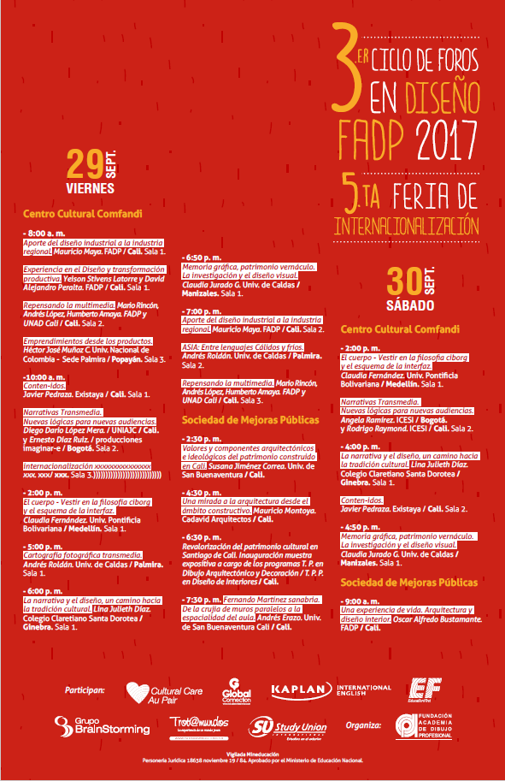

## ***PROMOCION EVENTO REDES / PAGINA WEB / VIDEO WALL***

CONVOCATORIA DE PONENTES

|  |  |
| --- | --- |
|  | *Gif animado* |

PROMOCIÓN GENERAL EVENTO

|  |  |
| --- | --- |
|  |  |

PIEZAS INDIVIDUALES DE LOS CONFERENCISTAS (ALGUNOS EJEMPLOS)

|  |  |
| --- | --- |
|  |  |
|  |  |
|  |  |

Todos los diseños de las piezas promocionales fueron realizados por la asistente de la Unidad, Carol Arana.

# **COORDINACIÓN LOGISTICA**

La coordinación logística estuvo a cargo de la jefatura de la Unidad de Investigaciones y el asistente de la misma, Juan de Dios Serna, quien gestiono los gastos de transporte, hospedaje y alimentación de los líderes de mesas y ponentes invitados.

Se realizó una planificación de gastos con base a las diferentes actividades:







A continuación, se relacionan los gastos cargados a la actividad (soportes de pago, recibos de caja y facturas reposan en el departamento de contabilidad):



# **CONCLUSIONES**

Se logró exitosamente la realización del evento con un número significativo de asistentes. La mayor afluencia de asistentes se realizó en la jornada diurna y cabe anotar la buena participación de los estudiantes de la jornada sabatina; se sigue teniendo dificultades con la asistencia de los estudiantes de la jornada nocturna.

Para este semestre se abrió una mesa general de emprendimiento, la cual tuvo un gran éxito con la participación de los estudiantes de diversos programas cuyo proyecto integrador se está desarrollando bajo esta línea; el ponente invitado se logró vincular gracias al llamado de ponentes desde la convocatoria realizada.

Se realizaron contactos muy interesantes con algunos invitados de la Institución Universitaria Antonio Jose Camacho, la Universidad de Caldas y la Universidad Pontifica de Medellín; gracias a estas alianzas se abren probabilidades de desarrollo de proyectos en conjunto y movilidad estudiantil.

Se agradece el compromiso de todos los líderes investigadores, quienes encabezaron la realización de cada mesa de trabajo y coordinaron la agenda académica sin contratiempos. De igual forma se relata la excelente labor de los dos asistentes de la Unidad de Investigación en el diseño de las piezas promocionales y la coordinación logística a cargo de Juan de Dios Serna.



Atentamente,

***VICTORIA EUGENIA RIVAS***

Jefe Unidad de Investigación